### Exercice 1 (5 points) Polynésie Sept 2015

*Les parties A et B peuvent être traitées de façon indépendante.*

**Partie A**

On rappelle que la partie réelle d’un nombre complexe *z* est notée .

1. Déterminer l’écriture exponentielle du nombre complexe .

Soit  le nombre complexe .

; donc 

On cherche le réel  tel que  donc  où 

L’écriture complexe du nombre  est donc .

1. Déterminer, pour tout réel , la forme algébrique et l’écriture exponentielle du nombre complexe .

Pour tout réel ,  donc

* 

(forme algébrique)

*  donc  (écriture exponentielle)

1. Déduire des questions précédentes que, pour tout réel , .

Le nombre complexe  s’écrit d’une part  et d’autre part , c’est-à -dire .

En identifiant les parties réelles, on obtient: .

*C’est un résultat que l’on peut retrouver directement en développant  au moyen de la formule .*

**Partie B**

Dans cette partie, on admet que, pour tout réel , .

On considère les fonctions *f* et *g* définies sur l’intervalle  par :

 et .

On définit la fonction *h* sur  par .

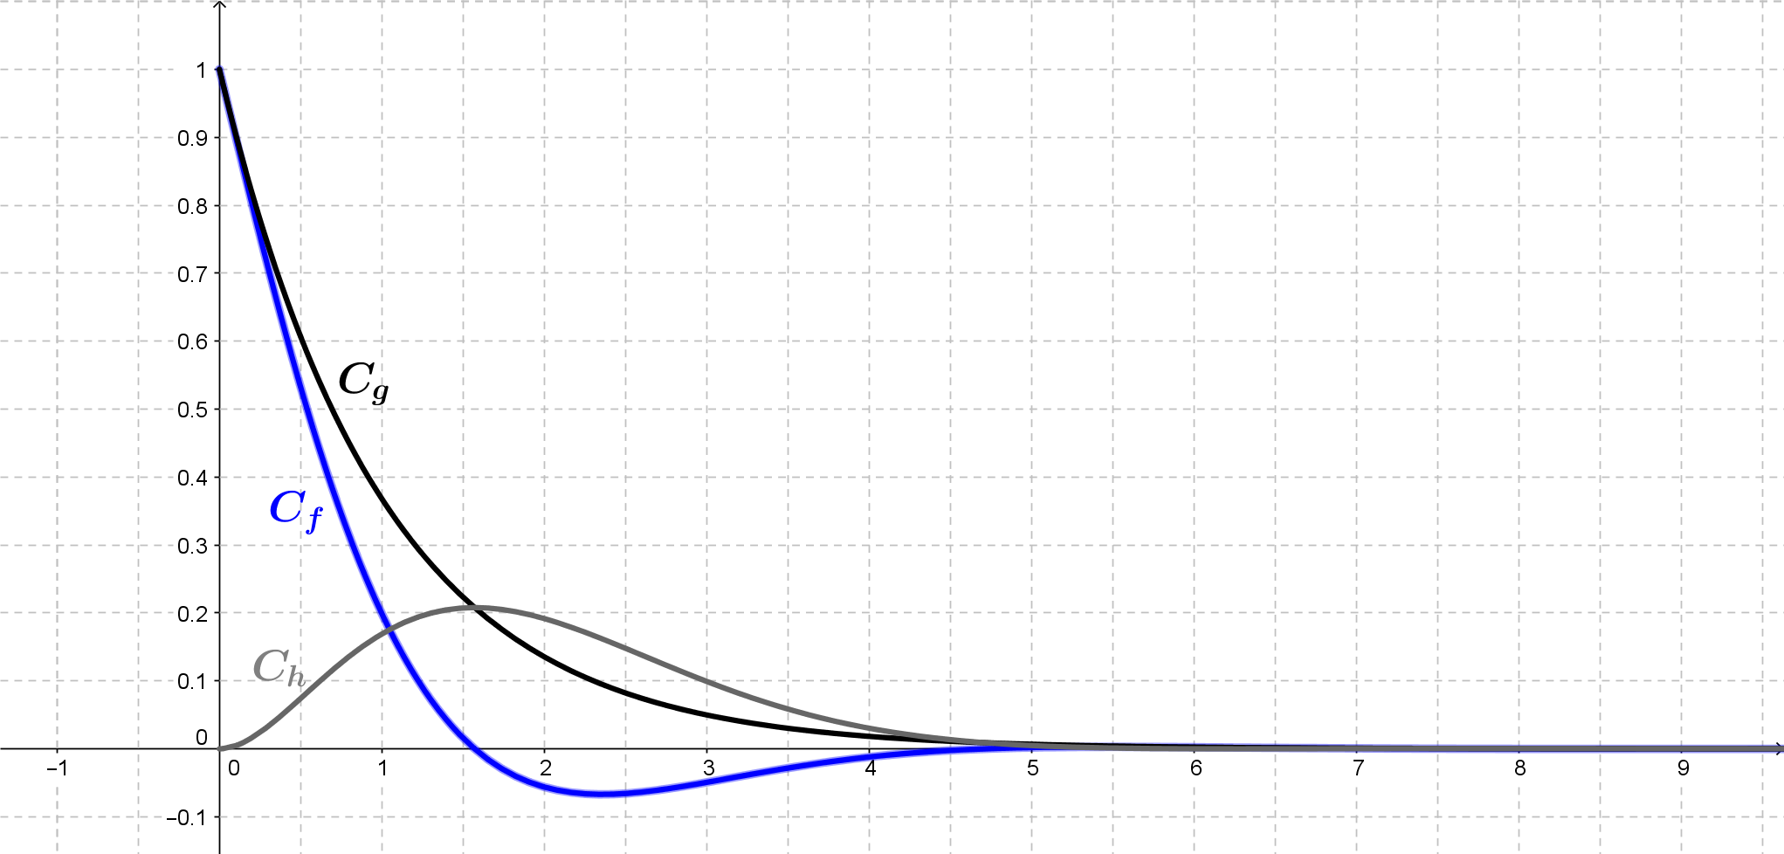Les représentations graphiques  et  des fonctions *f*, *g* et *h* sont données ci-dessous dans un repère orthogonal.

1. Conjecturer
   1. les limites des fonctions *f* et *g* en  ;

On peut conjecturer que les limites des fonctions  et  en  sont égales à 0.

* 1. la position relative de  par rapport à  ;

La courbe  semble située en dessous de la courbe .

* 1. la valeur de l’abscisse *x* pour laquelle l’écart entre les deux courbes  et  est maximal.

L’écart entre les deux courbes  et  semble maximal pour .

1. Justifier que  est située au-dessus de  sur l’intervalle .



Pour tout réel ,  et  donc ; donc, pour tout ,  et donc la courbe  est située au-dessus de la courbe  sur l’intervalle .

1. Démontrer que la droite d’équation *y* = 0 est asymptote horizontale aux courbes  et .

- On sait que ; donc la courbe  admet la droite d’équation  comme asymptote horizontale en .

- Pour tout ,  et comme  alors .

 donc, d’après le théorème des gendarmes, , c’est-à-dire .

Comme, la courbe  admet la droite d’équation  comme asymptote horizontale en .

1. ***a.*** On note  la fonction dérivée de la fonction *h* sur l’intervalle .

Démontrer que, pour tout *x* de l’intervalle , .

Les fonctions  et  sont dérivables sur  donc la fonction  est dérivable sur :

.

On a vu dans la partie A que, pour tout réel , , donc

.

On peut donc en déduire que .

***b.*** Justifier que, sur l’intervalle ,  et que, sur l’intervalle , .

* 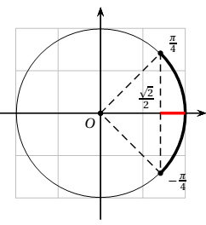On se place dans l’intervalle .



* 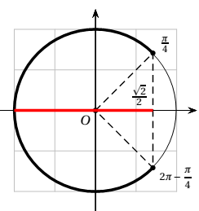On se place dans l’intervalle .



***c.*** En déduire le tableau de variation de la fonction *h* sur l’intervalle .







On en déduit le tableau de variation de la fonction  sur l’intervalle .

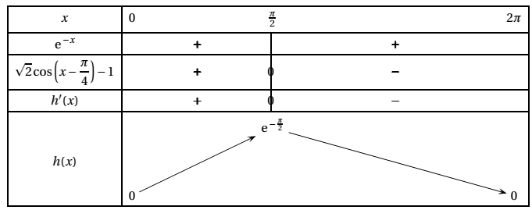

### Exercice 2 (5 points) Am du Sud Nov 2015

Dans un pays de population constante égale à 120 millions, les habitants vivent soit en zone rurale, soit en ville. Les mouvements de population peuvent être modélisés de la façon suivante :

• en 2010, la population compte  millions de ruraux et  millions de citadins ;

• chaque année, 10 % des ruraux émigrent à la ville ;

• chaque année, 5 % des citadins émigrent en zone rurale.

Pour tout entier naturel , on note :

•  la population en zone rurale, en l’année , exprimée en millions d’habitants ;

•  la population en ville, en l’année , exprimée en millions d’habitants.

On a donc  et .

**Partie A**

1. Traduire le fait que la population totale est constante par une relation liant  et .

La population totale est constante et égale à 120 millions donc, pour tout entier naturel , on peut dire que .

1. On utilise un tableur pour visualiser l’évolution des suites  et .

Quelles formules peut-on saisir dans les cellules B3 et C3 qui, recopiées vers le bas, permettent d’obtenir la feuille de calcul ci-dessous :

Dans B3 on entre la formule =0,9*B2+0,05*C2.

Dans C3 on entre la formule =0,1*B2+0,95*C2.

|  |  |  |  |
| --- | --- | --- | --- |
|  | A | B | C |
| 1 |  | Population en zone rurale | Population en ville |
| 2 | 0 | 90 | 30 |
| 3 | 1 | 82,5 | 37,5 |
| 4 | 2 | 76,125 | 43,875 |
| 5 | 3 | 70,706 | 49,294 |
| 6 | 4 | 66,100 | 53,900 |
| 7 | 5 | 62,185 | 57.815 |
| 8 | 6 | 58,857 | 61,143 |
| 9 | 7 | 56,029 | 63,971 |
| 10 | 8 | 53,625 | 66,375 |
| 11 | 9 | 51,581 | 68,419 |
| 12 | 10 | 49,844 | 70,156 |
| 13 | 11 | 48,367 | 71,633 |
| 14 | 12 | 47,112 | 72,888 |
| 15 | 13 | 46,045 | 73,955 |
| 16 | 14 | 45,138 | 74,862 |
| 17 | 15 | 44,368 | 75,632 |
| 18 | 16 | 43,713 | 76,287 |
| 19 | 17 | 43,156 | 76,844 |
| 20 | 18 | 42,682 | 77,318 |
|  | ... | ... | ... |
| 59 | 57 | 40,005 | 79,995 |
| 60 | 58 | 40,004 | 79,996 |
| 61 | 59 | 40,003 | 79,997 |
| 62 | 60 | 40,003 | 79,997 |
| 63 | 61 | 40,002 | 79,998 |

1. Quelles conjectures peut-on faire concernant l’évolution à long terme de cette population ?

D’après les données du tableur, la suite  (donc le nombre de ruraux) semble décroitre et tendre vers 40 millions, et la suite  (donc le nombre de citadins) semble croitre et tendre vers 80 millions.

**Partie B**

On admet dans cette partie que, pour tout entier naturel .

1. (a) Démontrer par récurrence que la suite  est décroissante.

Soit  la propriété .

*  et  donc 

La propriété est vraie au rang 0.

* On suppose la propriété vraie au rang , c’est-à-dire .



Donc la propriété est vraie au rang ; elle est héréditaire.

*  est vraie au rang 0 et est héréditaire, donc elle est vraie pour tout entier naturel .

Pour tout ,  donc la suite  est décroissante.

(b) On admet que  est positif pour tout entier naturel .

Que peut-on en déduire quant à la suite  ?

On admet que  est positif pour tout entier naturel , donc la suite  est minorée par 0.

On a vu que la suite était décroissante.

Donc, d’après le théorème de la convergence monotone, la suite  est convergente.

1. On considère la suite , définie par : , pour tout .
2. Démontrer que  est une suite géométrique de raison .





Donc la suite  est géométrique de raison  et de premier terme .

1. En déduire l’expression de  puis de  en fonction de .

D’après les propriétés des suites géométriques, pour tout : 

Comme pour tout , , on peut dire que 

1. Déterminer l’expression de  en fonction de .

Pour tout , 

1. Valider ou invalider les conjectures effectuées à la question **3.** de la **partie A**.

- Pour tout ,  donc 

 et donc la suite  est décroissante.

Comme pour tout , , la suite  est décroissante.

-  est géométrique de raison ; or  donc la suite  converge vers 0.

Comme pour tout , , la suite  converge vers 40.

- Pour tout ,  et la suite  est décroissante, donc la suite  est croissante.

- La suite  est convergente vers 40 et, pour tout , , donc la suite  est convergente vers .

1. On considère l’algorithme suivant :

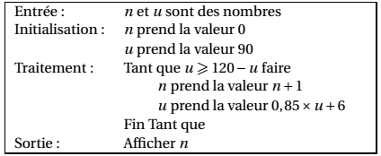

1. Que fait cet algorithme ?

Dans cet algorithme, la variable , initialisée à 90, représente le terme , et  représente donc .

On sort de la boucle tant que dès que  c’est-à -dire dès que ; l’algorithme affiche donc la plus petite valeur  pour laquelle .

C’est la plus petite valeur de  pour laquelle le nombre de ruraux est devenu inférieur au nombre de citadins.

1. Quelle valeur affiche-t-il ?

D’après le tableur,  et  donc la valeur affichée sera 6.

### Exercice 3 (5 points) Polyn Juin 2015

Le directeur d’un zoo souhaite faire construire un toboggan pour les pandas. Il réalise le schéma suivant de ce toboggan en perspective cavalière.

Voici ce schéma :

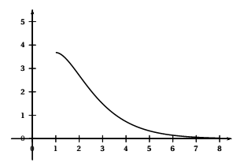**Partie A** : Modélisation

Le profil de ce toboggan est modélisé par la courbe C représentant la fonction *f* définie sur l’intervalle  par  où *a* et *b* sont deux entiers naturels.

La courbe C est tracée ci-contre dans un repère orthonormé dont l’unité est le mètre.

1. On souhaite que la tangente à la courbe C en son point d’abscisse 1 soit horizontale.

Déterminer la valeur de l’entier *b*.

On sait que le coefficient directeur de la tangente en un point est égal au nombre dérivé de la fonction en ce point. Il faut donc que .

Or  est dérivable sur [1 ; 8] et sur cet intervalle :

.

Donc , car .

1. On souhaite que le haut du toboggan soit situé entre 3,5 et 4 mètres de haut.

Déterminer la valeur de l’entier *a*.

Le haut de la courbe est obtenu pour . Or :

.

Or  et  : le seul entier compris entre ces deux valeurs est .

On a donc sur [1 ; 8], .

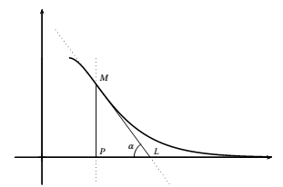**Partie B**: Une contrainte à vérifier

On admet dans la suite que la fonction *f* introduite dans la partie A est définie pour tout réel  par

**.

Des raisons de sécurité imposent de limiter la pente maximale du toboggan. On considère un point *M* de la courbe C, d’abscisse différente de 1. On appelle  l’angle aigu formé par la tangente en *M* à C et l’axe des abscisses. La figure suivante illustre la situation.

Les contraintes imposent que l’angle soit inférieur à 55 degrés.

1. On note  la fonction dérivée de la fonction *f* sur l’intervalle . On admet que, pour tout *x* de l’intervalle , .

Étudier les variations de la fonction  sur l’intervalle .

La fonction  est dérivable sur [1 ; 8] et sur cet intervalle [1 ; 8] :

.

Comme  quel que soit le réel , le signe de  est celui de .

Si ,  : la fonction  est donc décroissante sur [1 ; 2[ ;

Si ,  : la fonction  est donc croissante sur ]2 ; 8[ ;

Si ,  est donc le minimum de la fonction  sur [1 ; 8].

1. Soit *b* un réel de l’intervalle  et soit *M* le point d’abscisse *b* de la courbe C.

Justifier que .

Dans le triangle rectangle en *P*, on .

Déterminons l’abscisse du point *L* qui appartient à la tangente en *M* à C que l’on notera .

 admet pour équation : .

 .

Donc  .

On en déduit .

1. Le toboggan est-il conforme aux contraintes imposées ?

On a vu dans l’étude de la fonction  que celle-ci décroit de  à  puis croissante de  à .

Le maximum de la fonction  est donc .

Cette valeur est bien inférieure à la valeur 55 . Le e toboggan est conforme.

### Exercice 4 (5 points) Métrop Reun Juin 2015

1. Résoudre dans l’ensemble  des nombres complexes l’équation (E) d’inconnue *z* : .

Le plan complexe est muni d’un repère orthonormé direct .

Soit l’équation .

.

L’équation a deux solutions complexes conjuguées :

 et .

1. On considère les points A, B et C d’affixes respectives ,  et .
2. Calculer le module et un argument du nombre *a*.

.

On en déduit . Un argument de *a* est donc .

1. Donner la forme exponentielle des nombres *a* et *b*.

On a trouvé  or  donc 

1. Montrer que les points A, B et C sont sur un même cercle de centre O dont on déterminera le rayon.

 ;  et . Les points A, B et C sont donc sur le cercle de centre 0 et de rayon 8.

1. Placer les points A, B et C dans le repère .

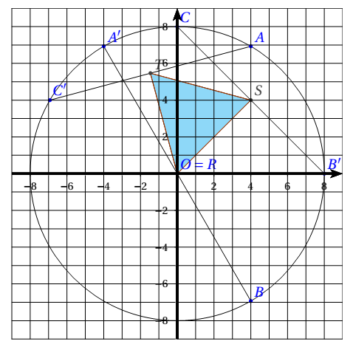

Pour la suite de l’exercice, on pourra s’aider de la figure de la question 2. d. complétée au fur et à mesure de l’avancement des questions.

1. On considère les points A′, B′ et C′ d’affixes respectives ,  et .
2. Montrer que *b*′ = 8.

.

1. Calculer le module et un argument du nombre *a*′.

 car  pour tout  réel.



Pour la suite on admet que  et .

1. On admet que si *M* et *N* sont deux points du plan d’affixes respectives *m* et *n* alors le milieu *I* du segment [*MN*] a pour affixe  et la longueur *MN* est égale à .
2. On note *r*, *s* et *t* les affixes des milieux respectifs R, S et T des segments [A′B], [B′C] et [C′A].

Calculer *r* et *s*. On admet que .

On a : .

.

On a admis que .

1. Quelle conjecture peut-on faire quant à la nature du triangle RST ? Justifier ce résultat.

Il semble que la figure que RST soit un triangle équilatéral.

.

|  |  |
| --- | --- |
|  |  |

 donc le triangle RST est **équilatéral**.